**Berikut adalah cara pengoperasian aplikasi My order Yeski Cafe :**

1. Buka aplikasi My Order Yeski Café



1. Setelah masuk tampilan awal, silahkan klik “ Beli Sekarang Klik Disini “

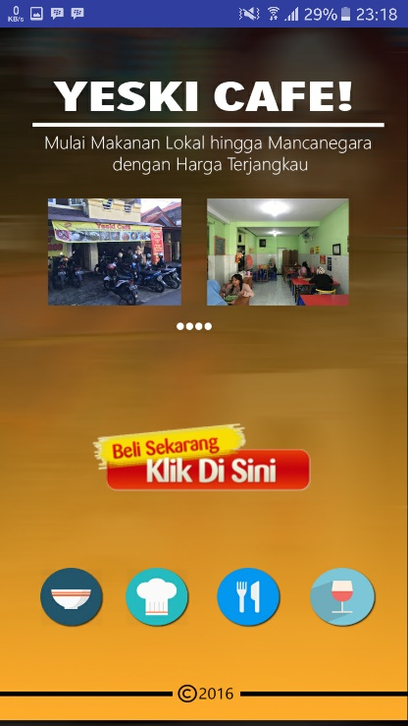

1. Setelah masuk , terdapat 5 opsi (pilih salah satu yang ingin dikehendaki )

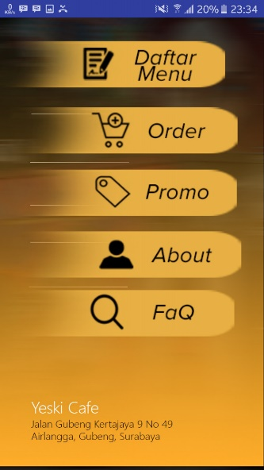

1. Untuk melihat menu sebelum memesan, klik “ Daftar Menu “

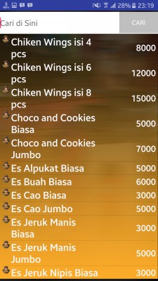

1. Untuk mencari menu yang dikehendaki, klik kolom pencarian bagian atas, lalu ketikan menu yang ingin dicari

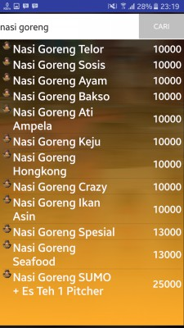

1. Jika ingin melihat detail menu, klik menu yang dipilih

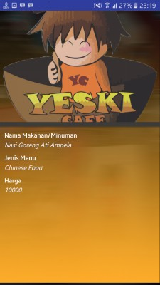

**Cara Memesan :**

1. Sebelum memesan, klik sub menu “ order “

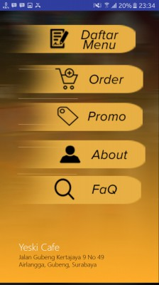

1. Setelah itu, isikan form data diri pemesanan

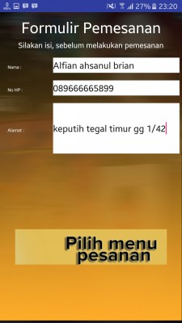

1. Kemudian klik “ Pilih menu pesanan “, maka akan tampil menu – menu makanan

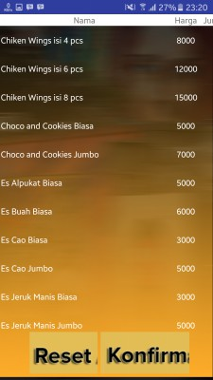

1. Setelah itu isikan jumlah pesanan dengan menggeser layer kekanan, isikan quantity nya

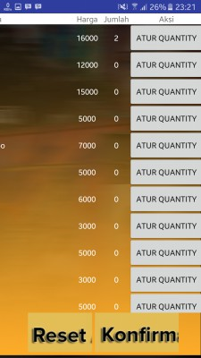

1. Jika sudahm, maka akan muncul review data diri beserta pesanan yang akan dipesan, klik send order

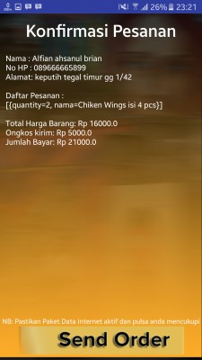

**Cara melihat makanan yang sedang promo :**

1. Pilih sub menu promo



1. Pilih promo yang anda tertarik

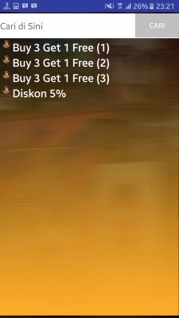

1. Contoh menu promo

